曼哈頓(II) Manhattan(II)
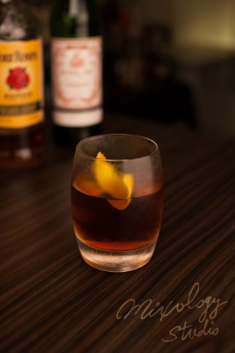 | ◆ 材料比例 ◆
 | 波本威士忌 | 60 ml
 | 義式甜香艾酒(紅) | 20 ml
 | 安格式原味苦精 | 2 dashes
 | ◆ 調製方法 ◆
 | 杯子 | 冰鎮古典杯
 | 作法 | - 調酒杯加入所有材料及冰塊，攪拌均勻。  2．濾掉冰塊，將酒液倒入冰鎮過的古典杯，加入岩冰。
 | 建議裝飾物 | 柳橙皮捲  糖漬櫻桃
雞尾酒之后（長飲版）

